Langkah-langkah menggunakan “pine” di LINUX

- Klik “Putty Terminal Emulator” di bar bagian bawah windows (yang ikon gambarnya seperti ini: Kalau belum terpasang “putty”, minta ke Duktek untuk memasangnya.

- Tampilan Putty adalah sebagai berikut:

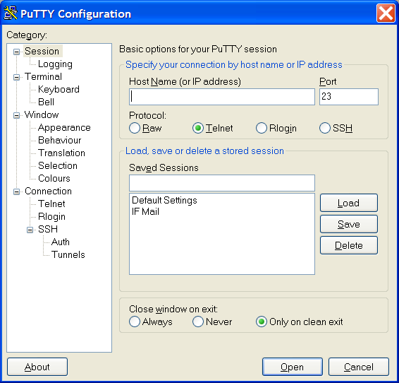

- Isilah isian yang ditanyakan sebagai berikut:

Host Name : mx
Port : 23 (biasanya sudah terisi secara otomatis)
Protocol : SSH (klik SSH)
Saved Session : boleh tidak diisi (deafult settings) atau klik IF Mail jika
ingin lebih nyaman

- Setelah terisi semuanya, klik Open

- Anda sekarang memasuki shell Linux seperti pada gambar di bawah ini:

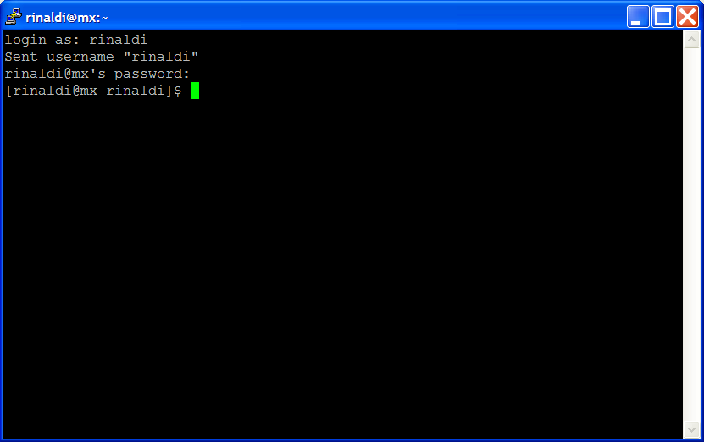

Isikan login dengan user-id Bapak/Ibu dan password seperti biasa (sama dengan user-id dan password untuk webmail)

- Ketikkan “pine” dari prompt $ untuk mengaktifkan program editor e-mail yang terdapat di dalam Linux.
Tampilan antarmuka “pine” adalah seperti gambar di bawah ini:

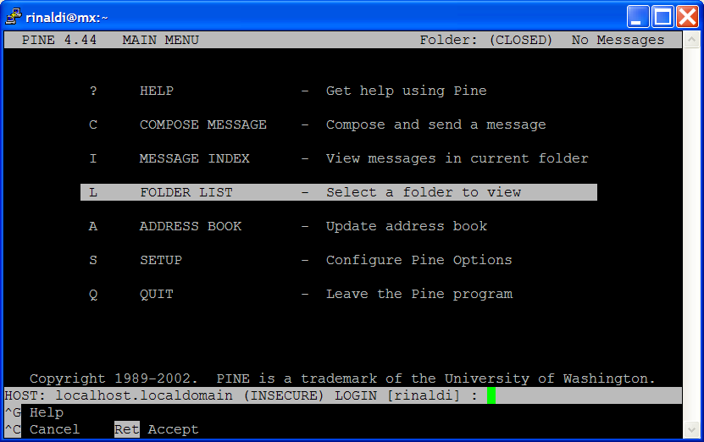

- Program “pine” meminta kita melakukan login kembali. Isikan user-id dan password Bapak/Ibu.
- Setelah login selesai, aktifkan menu batang “FOLDER LIST” atau tekan huruf “L”.
Hasilnya adalah editor e-mail seperti tampilan di bawah ini:

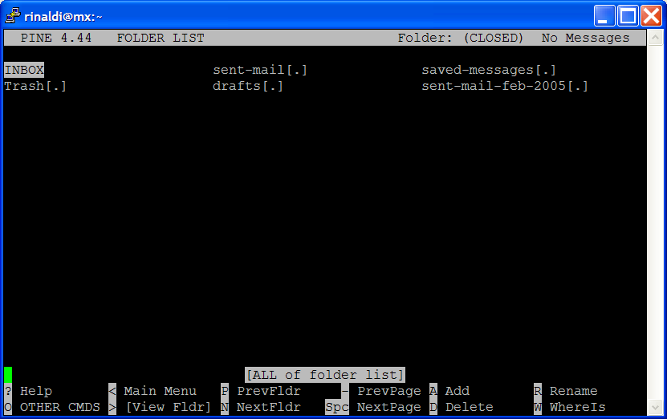

(Bagi yang pertama kali menggunakan “pien” akan ada beberapa tampilan layar untuk konformasi sebelum muncul layar di atas)

- Pilih “INBOX” untuk melihat daftar e-mail di dalam box surat kita.

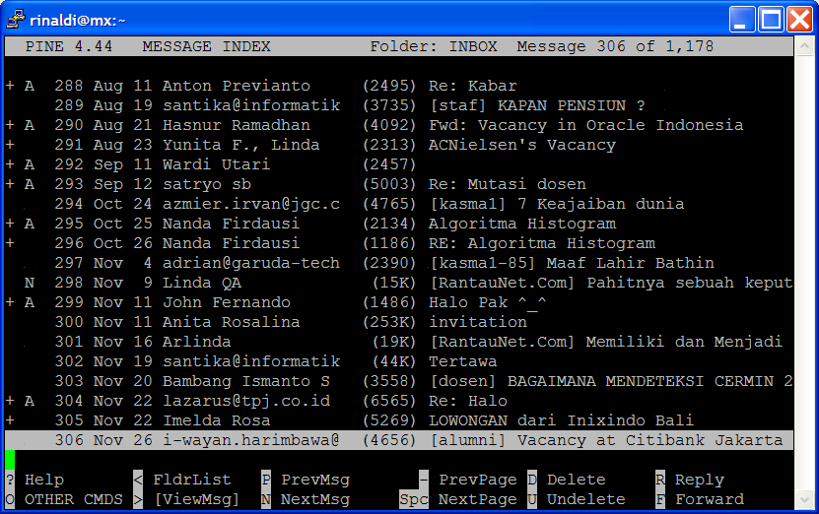

10. Gunakan perintah-perintah pada baris bagian bawah untuk menampilkan isi e-mail

